
Vol. 3. No. 2. (124-145) Julio-Diciembre 2018
ISSN: 2539-1518

Actitudes de los niños hacia las Ciencias Naturales. Una aproximación interpretativa desde el escenario de la Educación Inicial

Jelly Katherine Lugo Bustillos
jellylugoupel@gmail.com
Universidad Pedagógica Experimental Libertador, Venezuela

Víctor Reyes
vmreyes2006@gmail.com
Universidad Pedagógica Experimental Libertador, Venezuela

ResumenG
Este artículo de investigación tuvo como objetivo identificar las actitudes de los educandos del grupo de cinco años del Centro de Educación Inicial Simón Bolívar, Carirubana, Estado Falcón, Venezuela, en relación con las Ciencias Naturales. La investigación se realizó bajo el paradigma cualitativo con una modalidad de campo, utilizando como apoyo el método interpretativo-hermenéutico. Las unidades de análisis fueron 25 estudiantes de las salas de 5º año del Centro de Educación Inicial ya identificado, a quienes se les aplicó la técnica de la entrevista en profundidad y el instrumento del guion de entrevista semi-estructurada contentivo de 19 preguntas abiertas divididas en 5 subtemas a explorar. El análisis de la información de las entrevistas contempló la identificación de unidades de información, codificación y categorización utilizando el Software Atlas Ti 6.0. Los hallazgos revelan un alto grado de interés de los niños por las Ciencias Naturales, así como debilidades en el abordaje de las mismas que se evidencian en la marcada limitante que tienen los niños en cuanto a los conceptos que manejan sobre estas ciencias y las pocas actividades de exploración y experimentación en ambientes fuera del aula.

Palabras clave
Enseñanza, aprendizaje, ciencias naturales, interés, exploración, experimentación.

Recibido: 13/09/2018-Aceptado: 21/11/2018
Abstract
This research article aimed to identify the attitudes of the students of the five-year group of the Simón Bolívar Initial Education Center, Carirubana, Falcón State, Venezuela, in relation to the Natural Sciences. The research was conducted under the qualitative paradigm with a field modality, using as a support the interpretive-hermeneutical method. The units of analysis were 25 students from the 5th year rooms of the Initial Education Center already identified, to whom the technique of the in-depth interview was applied and the instrument of the semi-structured interview script containing 19 open questions divided into 5 subtopics to explore. The analysis of the information of the interviews contemplated the identification of units of information, codification and categorization using the Software Atlas Ti 6.0. The findings reveal a high degree of interest of children by the Natural Sciences, as well as weaknesses in the approach to them that are evident in the marked limitation that children have in terms of the concepts they handle about these sciences and the few activities of exploration and experimentation in environments outside the classroom

Key Words
Teaching, learning, natural sciences, interest, exploration, experimentation

Atitudes de crianças para as Ciências Naturais. Uma abordagem interpretativa do cenário da educação inicial

Resumo
Este artigo pesquisa teve como objetivo identificar as atitudes dos alunos do grupo do Centro Simon Bolivar inicial Educação, Carirubana, Estado Falcon, Venezuela, de cinco anos em relação às ciências naturais. A pesquisa foi conduzida sob o paradigma qualitativo com uma modalidade de campo, utilizando como para suportar o método interpretativo-hermenêutico. As unidades de análise foram 25 alunos das salas de 5º ano do Centro de Educação Inicial já identificados, aos quais foi aplicada a técnica da entrevista em profundidade e o instrumento do recipiente roteiro de entrevista semi-estruturado contendo 19 questões abertas dividido em cinco subtemas para explorar. A análise das informações das entrevistas contemplou a identificação de unidades de informação, codificação e categorização usando o Atlas Software Ti 6.0. Os resultados revelam um alto grau de interesse das crianças pelas ciências naturais, bem como fraquezas na abordagem aos que são evidentes na limitação acentuada que as crianças têm em termos de conceitos Eles lidar com cerca de Estas ciências e as poucas atividades de exploração e experimentação em ambientes fora da sala de aula.

Palavras-chave
Ensino, aprendizagem, ciências naturais, interesse, exploração, experimentação.

Introducción
En las últimas décadas, los individuos de la sociedad, han incrementado sus saberes sobre distintas áreas humanas y sociales, con la intención de estar a la par de los grandes avances del conocimiento que día a día surgen y que simplifican la vida en la cotidianidad. Este acrecentado conocimiento permite que se transformen estructuras mentales y valores inclinados a aspectos sociales, tecnológicos, políticos y comunitarios, dejando de lado al ámbito científico, a nociones elementales de la ciencia y sus dimensiones experimentales, trayendo como consecuencia que se tomen posturas vagas, carentes de racionalidad y reflexión, sobre el entorno que rodea al ciudadano.
En este contexto, el objetivo central de la enseñanza de las Ciencias Naturales desde los primeros niveles de la educación bolivariana, busca la construcción de saberes a partir de la interpretación de conceptos, de la experimentación vivencial con elementos propios de su localidad, de su espacio y, sobretodo, del interés manifestado por el niño y la niña. Si bien es cierto que los escolares constantemente viven en la búsqueda de respuestas a conflictos mentales generados en su intento fallido de darle sentido a procesos biológicos, geográficos y químicos de la tierra y del universo, es allí, donde una buena planificación pedagógica y didáctica en los Centros de Educación Inicial cobra valor, orientando y ofreciendo desde muy temprana edad escenarios creativos para que los niños modifiquen sus estructuras mentales y alcancen la satisfacción significativa al resolver sus incógnitas y curiosidades sobre aspectos relacionados con las ciencias naturales.
Es necesario destacar que el Currículo de Educación Inicial (2005) plantea que este nivel educativo tiene como misión guiar las primeras experiencias de los niños menores a 6 años, estimulando el desarrollo de su personalidad y, de esta manera, lograr que ellos se adapten y se acoplen a su entorno. Por lo tanto, es necesario que desde esta edad se acerquen el niño y la niña a diversas experiencias y conocimientos científicos que consoliden sus conceptos coloquiales del porqué de las cosas, de los fenómenos, de la ciencia, para expresar de manera más concreta lo que para los niños y niñas es habitual pero desconocido.
Si bien es cierto la labor de las docentes en el nivel de educación inicial se ha caracterizado por ofrecer y realizar actividades de manipulación, pero de acuerdo con los postulados teóricos y didácticos que fundamenta el Currículo Nacional Bolivariano (2005), es necesario que se fijen nuevos horizontes hacia la consolidación de actividades de exploración, aquellas que consideren las ideas previas del estudiante, que tomen en cuenta sus preguntas, que los motiven a hablar de lo que han hecho y están haciendo, es decir, se tiene que virar la mirada a las actividades en las que el niño y niña construya, poco a poco, su propio conocimiento sobre las ciencias naturales.
Por tanto, en las salas de Educación Inicial, ante la difícil tarea de lograr el concepto científico concreto, es necesario buscar una cercanía al mismo con la intención de desarrollar las concepciones espontáneas y facilitar su construcción evolutiva y la transformación de percepciones. Es en la escuela donde los niños y niñas toman contacto por primera vez con tópicos científicos muy importantes para sus futuras experiencias de aprendizaje en cualquiera de los ámbitos del saber, se enfrentan por primera vez a comparar lo que piensan de un fenómeno natural dado y lo que la ciencia dice sobre el mismo. Mucho del éxito o fracaso de su aprendizaje futuro en esta área dependerá de estos primeros contactos.
En relación con lo anteriormente planteado, surge el tema central de la presente investigación, que concibe a la enseñanza de las Ciencias Naturales como un elemento esencial en la formación de ciudadanos integrales, con conciencia del mundo y reflexivo de los fenómenos que suceden en su entorno, comprobada con evidencias concretas en la promoción de actividades que permitan la consolidación de conocimientos en los docentes sobre esta área, que incidirá posteriormente en la planificación y ejecución de actividades escolares científicas e innovadoras para los niños y niñas, desechando por completo aquellas situaciones de aprendizaje que limitaban al estudiante a comprender superficialmente ciertos componentes de las ciencias, como por ejemplo, el estudio de la flora y fauna. Se parte del hecho de que es imprescindible considerar los intereses de los estudiantes desde tempranas edades a los fines de contextualizar el aprendizaje de estas ciencias y promover un aprendizaje verdaderamente significativo en esta área.

Antecedentes y revisión teórica
Acosta y Riveros (2011) presentaron un trabajo de investigación que tenía como principal objetivo dar respuesta a la interrogante de por qué enseñar o aprender ciencias naturales. Este estudio de tipo cualitativo e inductivo se realizó en la Universidad del Zulia y presenta un análisis fundamentado sobre la importancia de la enseñanza de las ciencias naturales en todos los subsistemas de la educación venezolana y describe los beneficios que proporciona a los individuos el contacto con las mismas desde las tempranas edades. En este sentido, ofrece a esta investigación la justificación que se torna como punto de partida para exponer la pertinencia de la práctica de estrategias educativas relacionadas a las ciencias naturales desde la etapa preescolar.
Asimismo, el trabajo de Bejarano (2011) tuvo como propósito comprender la construcción de conceptos científicos en niños y niñas de preescolar a través del desarrollo de proyectos pedagógicos de aula, en una investigación de carácter cualitativo, cuya unidad de análisis fueron 11 niños de edad preescolar. Teniendo como fundamento la teoría de Vygotsky con la Zona de Desarrollo Próximo, los resultados revelan que la aplicación de los proyectos de aula o de aprendizaje, permiten la formación de nuevos conceptos cognitivos en los niños, en la medida de que se ofrezca un aprendizaje significativo. De esta manera, estos hallazgos son de gran utilidad para esta investigación ya que comprende algunos elementos que abordan en la propuesta de este trabajo.
Por su parte, Alegría (2013) desarrolló una propuesta educativa fundamentada en el constructivismo social, que concibe la exploración y la experimentación del entorno natural como una herramienta didáctica para la enseñanza y aprendizaje de las ciencias naturales. Este estudio revela que el 61% de la muestra estudiada de 64 estudiantes del sexto grado de educación primaria, se encuentran en un nivel bajo en cuanto al conocimiento en ciencias naturales, así como también la metodología de enseñanza tradicional por parte de los docentes para abordar este tipo de contenidos, lo que dio fundamento para desarrollar la propuesta presentada. Esta propuesta ofrece importantes aportes a esta investigación en lo que se refiere a la concepción de las actividades de exploración y experimentación dentro de la perspectiva constructivista para llevar a cabo la enseñanza y aprendizaje de las ciencias naturales.
A tal efecto, Rodríguez (2013) plantea una propuesta de la implementación de estrategias didácticas para las ciencias naturales en preescolar que partan de la cotidianidad y las vivencias de los niños de estas edades para generar aprendizajes significativos. A través de un trabajo de campo, y la propuesta y ejecución de unidades didácticas relacionadas con el tema, los resultados dejan ver la importancia de incluir variedad de estrategias y recursos que hagan esta práctica más productiva y significativa para los niños. El aporte se centra fundamentalmente en las consideraciones que realiza el autor en torno a la relación del aprendizaje de las ciencias naturales en educación preescolar con la teoría constructivista, donde el contacto directo del niño con los espacios, recursos y situaciones, y la oportuna mediación docente enfocada en la Zona de Desarrollo Próximo de Vygotsky, serán clave para el verdadero aprendizaje significativo.
La investigación de Gallegos (2015), por su parte, fue de carácter diagnóstico en cuanto a dos grandes aspectos referenciales como lo son, en primer lugar, las habilidades tanto cognitivas como motrices de los niños en edad preescolar en relación con el contacto de estos con las ciencias naturales, y en segundo lugar, la apreciación del docente de esta etapa en cuanto a los contenidos que deben abordarse en esta materia y la forma cómo lo realizan. Los resultados develan debilidades en los niños para comprender instrucciones así como poca habilidad motora fina. Por otro lado, se revela que las docentes enfocan sus estrategias de una forma más demostrativa que participativa, que comprende la siembra y el cuidado y respeto por la naturaleza. De esta manera, este estudio presenta la realidad observada en cuanto al contacto con las ciencias naturales en el nivel preescolar. La forma como se obtuvo el diagnóstico se presenta de forma explícita y la interpretación de los resultados es analítica y reflexiva, de manera tal que sirve como punto referencial para esta investigación.
Considerando los aportes de los antecedentes ya destacados, hay que dejar claro que el niño desde los primeros momentos de vida es capaz de responder ante diversos estímulos que perciben mediante sus sentidos, y que aprende en una interacción con el ambiente que está íntimamente vinculado en su interés por este medio. Este aprendizaje del medio requiere un tratamiento adecuado para beneficiar su proceso de desarrollo.
En este sentido, la educación inicial es la responsable de guiar las primeras experiencias de aprendizaje de los niños de 0 a 6 años, estimula además el desarrollo de la personalidad para, de esta manera, propiciar una integración efectiva del niño con su medio. Esto lo avalan Acosta y Riveros (2011), cuando afirman que durante el nivel inicial, los niños con la ayuda del docente construyen saberes acerca de su propio cuerpo, otros seres vivos y los objetos de un modo más sistemático.
Siguiendo este orden de ideas y atendiendo a las características del desarrollo cognitivo bien definidas por la teoría Piaget (1969), es imperativo que la enseñanza de las ciencias naturales comience desde la educación inicial en sus dos etapas, maternal y preescolar debido a que:
- El niño en estas edades posee el alto potencial innato de ser observador y manifiesta una curiosidad por los elementos del entorno que le rodea.
- Esa curiosidad por aprender de todo su contexto lo lleva a establecer hipótesis sobre fenómenos o sucesos, los cuales no necesariamente busca comprobar o dar soluciones concretas, es decir, se plantea las interrogantes del porqué de las cosas que suceden u observa.
- El niño, además de su capacidad de observar, puede llevar a cabo procesos de medición y clasificación, los cuales forman parte importante del método científico y bien aprovechados, despiertan desde estas tempranas edades una actitud positiva hacia la investigación.
De acuerdo con lo anterior, para Acosta y Riveros (2011) estos procesos que se observan desde tempranas edades y que permiten la construcción de nuevos conocimientos, guardan gran similitud con el procedimiento que ejecutan los científicos o profesionales investigadores para construir sus teorías, las cuales parten del planteamiento de un problema, luego la formulación de la hipótesis, operacionalización de las variables, el contraste de las hipótesis planteadas, así como la revisión del sustento teórico.
Dadas las consideraciones que anteceden, el currículo de educación inicial de la República Bolivariana de Venezuela (2005) plantea que uno de los objetivos en este nivel es el de propiciar experiencias de aprendizaje que le permitan al niño construir sus conocimientos partiendo de diversas estrategias entre las que destaca la interacción con el medio físico como desencadenante de la valoración positiva del medio ambiente que lo rodea.
Partiendo entonces de este precepto, desde la educación inicial se deben diseñar y llevar a cabo actividades dirigidas hacia la investigación científica, lo cual acercará al niño a tener una percepción más compleja del medio que lo rodea, es decir, que le permita ver ese mundo habitual con otros ojos, y de esta manera adentrarse a conceptos que hasta ahora le habían sido desconocidos.
Respecto a lo anterior, Tacca (2010) plantea que en este nivel no se puede hablar de contenidos específicos de Biología, Física o Química, sino que se debe propiciar una interacción con el medio ambiente que permita la construcción, ampliación y enriquecimiento de las primeras estructuras cognitivas del niño. Sin embargo, existe la necesidad ante esta postura de definir las características que debe tener esta interacción del niño con el ambiente, para que se produzcan aprendizajes significativos.
En cuanto a la interacción del niño con el ambiente, suele creerse que con el solo hecho de que éste explore y manipule el medio que le rodea, le va a proporcionar un conocimiento nuevo. Nada más alejado de la realidad. Tacca (2010) expone que la manipulación sirve para obtener información, y que se debe atender a otros procesos cognitivos como el de asimilación y acomodación para lograr consolidar el aprendizaje.
Ante esto, vale resaltar cómo se ha concebido la enseñanza de las ciencias naturales a lo largo de los últimos años, la cual se ha caracterizado por una labor docente que exalta la manipulación como estrategia para adquirir los diversos aprendizajes en esta materia.
Esta perspectiva merece someterse a revisión para volcar la mirada a actividades de exploración donde se consideren las experiencias previas de los niños, se incentive y se le dé valor a sus interrogantes sobre asuntos de su interés, y no sólo eso, sino también donde se le dé una mediación eficiente para dar respuesta a las mismas con aportes científicamente valederos, para que, de esta manera, el niño construya poco a poco sus propios conocimientos.

Estrategia metodológica
El estudio se desarrolló en el Centro de Educación Inicial Simón Bolívar, del municipio Carirubana, Estado Falcón, Venezuela. Se fundamentó en el paradigma cualitativo que permitió utilizar el método hermenéutico-interpretativo para la realización de una entrevista en profundidad dirigida a los 25 niños de la sala de cinco años, los cuales fueron distribuidos en 4 grupos focales y entrevistados utilizando un guion de entrevista de 19 preguntas abiertas, correspondientes a 5 subtemas a investigar, tomando como base los aportes de Lofland y Lofland (2006) en relación con la observación y análisis cualitativo de situaciones sociales.
La información recabada fue procesada a través del Software Atlas Ti 6.0, siendo codificada y categorizada para extraer las redes semánticas que organizan de forma lógica los hallazgos obtenidos; posteriormente, se procedió a la interpretación de la misma.
Hallazgos
El manejo de la información de la entrevista en el Software Atlas Ti 6.0, ubicó los datos recogidos en 101 códigos que fueron divididos en cinco categorías descritas a continuación. Las categorías y su discusión son acompañadas de algunas frases que son unidades de información relevante.
Lo que más les gusta de las actividades de ciencias naturales: contempla los intereses y preferencias de los niños en relación con las experiencias con las ciencias naturales. Los hallazgos revelan que existe un interés colectivo en los niños hacia los animales, lo cual abarca conocer sobre sus características físicas, proceso de crecimiento, hábitat y alimentación, incluyendo los animales en extinción. Asimismo, el estudio de las plantas y todo lo que se refiere a otros elementos del ambiente como el agua y nubes constituyen temáticas que predominan entre sus conversaciones. Las relaciones de causa y efecto así como los cambios en las características de materiales y objetos, son actividades que resultan llamativas para ellos. Manifestaron gran aceptación hacia las experiencias de exploración fuera del aula, bajo parámetros diferentes a cómo se han venido desarrollando hasta el momento, ya que de ser así les permite explorar y formular hipótesis de lo observado, utilizando la expresión oral o relatos para compartir sus experiencias vividas.
De esta categoría, se desprende además que los niños utilizan dentro de su esquema conceptual las frases de investigar y experimentar ya que a través de los conversatorios se deduce que los asumen como procesos relacionados con la construcción de conceptos dentro de las ciencias naturales.

INFORMANTE | UNIDAD DE ANÁLISIS
Niño 1 | Me gusta investigar los leones… las plantas…Experimentar la hábitat...
Niño 2 | A mí me trabajar afuera… ¿sabes qué? Yo vi unas maticas allá afuera…
Cuadro 1.Categoría: Lo que más les gusta de las actividades de Ciencias Naturales
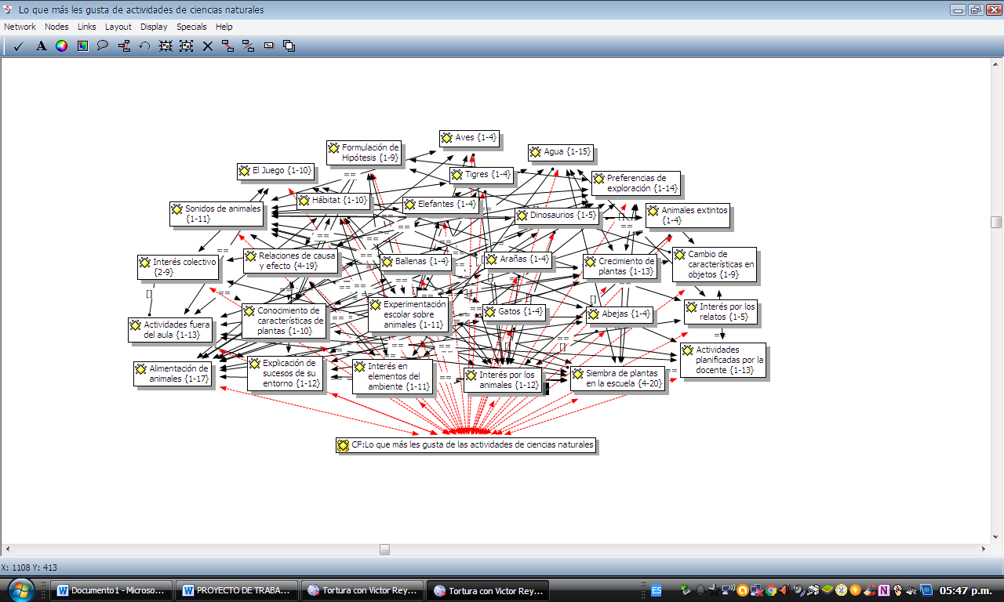
Gráfico 1. Lo que más les gusta de las actividades de ciencias naturales.
Lo que menos les gusta de las actividades de ciencias naturales: se refiere a todos aquellos aspectos que ocasionan desagrado a los niños durante sus prácticas de ciencias naturales. En este sentido, la información devela cierta resistencia de los niños al cumplimiento de normas o reglas al realizar estas actividades en cualquier escenario de exploración y experimentación, entre los cuales destaca las actividades fuera del aula que se presentan como estrategias planificadas por la docente para atender al interés colectivo de conocer sobre animales y plantas; de ello manifiestan que existe una actitud rígida por parte de la docente, que en muchas ocasiones se demuestra con constantes llamados de atención y limitaciones a su posibilidad de tocar e interactuar con los materiales alegando que pueden incurrir en el daño de los mismos. Además, la escasez de oportunidades de exploración y de juego convierte la experiencia de aula en algo monótono y aburrido para ellos.
Si bien se realizan actividades fuera del aula, de forma esporádica, los niños no expresan afinidad con las mismas ya que las perciben como momentos de coacción a su interés por desplazarse, manipular y explorar libremente; resaltan en sus conversatorios que la docente impone constantemente reglas para el comportamiento fuera del aula lo cual hace poco llamativa y de poco disfrute la actividad que en la mayoría de los casos suele ser guiada y solo demostrativa de algún aspecto relacionado a los contenidos de las Ciencias Naturales (siembra de plantas la mayoría de las veces).

INFORMANTE | UNIDAD DE ANALISIS
Niño 1 | …me dice que no puedo… que no toque eso…si maestra y yo no pude agarrar los hilos de colores…
Niño 2 | La maestra no me dejó… ajá maestra y a mí no me dejan jugar…
Niño 3 | No sé… a mí me dijo que porque dijo que lo podía echar a perder…
Cuadro 2.Categoría: Lo que menos les gusta de las actividades de Ciencias Naturales

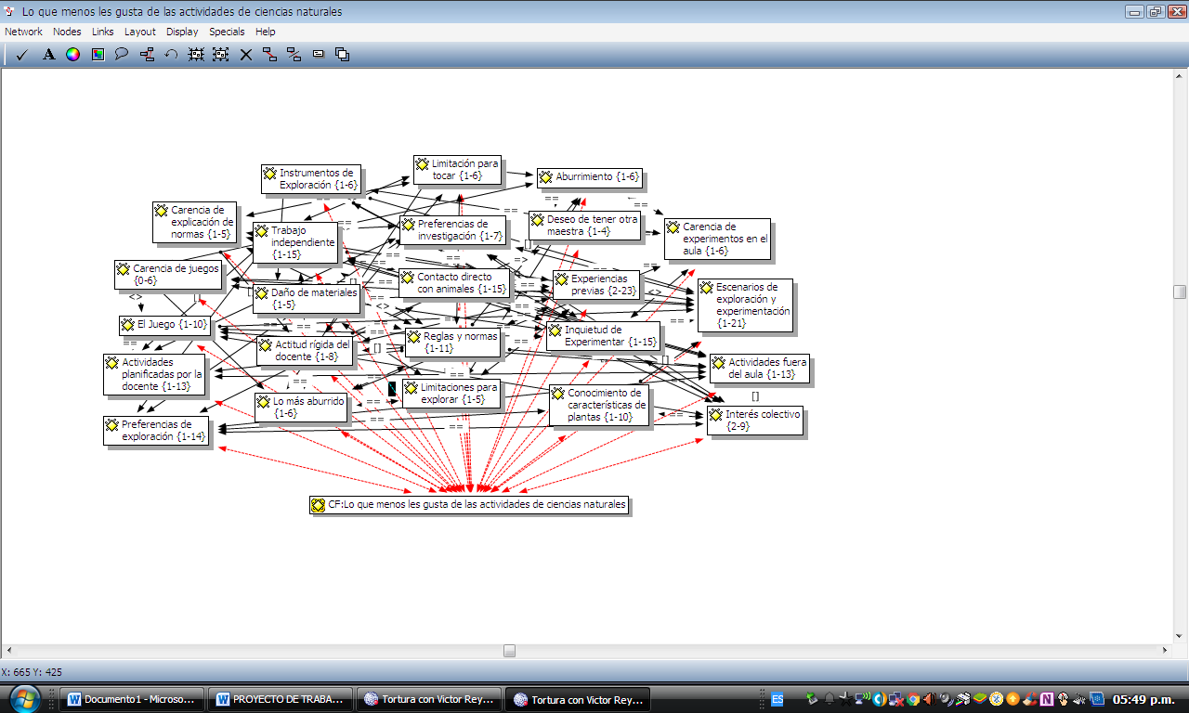
Gráfico 2. Lo que menos les gusta de las actividades de ciencias naturales.

Participación en las actividades de ciencias naturales: esta categoría describe cómo han sido las experiencias de los niños en relación con el contacto de las ciencias naturales. En este aspecto, relacionan el término experimento con investigar, sobre animales o plantas, los cuales constituyen sus intereses de experimentación. De la misma manera, asocian ciertos términos de elementos presentes en la naturaleza, estableciendo relaciones lógicas entre ellos mediante la noción causa-efecto. Las experiencias previas que hasta ahora manejan, son las ejecutadas en su mayoría en ambientes como el hogar y otras, en menor proporción, en la escuela.
Las experiencias en casa han contado con la participación de la familia en actividades como la siembra y el cuidado de plantas, cuidado de animales y estudio de sus características; así como otras actividades relacionadas a la salud a través de dramatizaciones.
En cuanto a la experimentación o al contacto con las ciencias naturales en el aula o en la escuela, manifestaron tener escasos recuerdos, y los pocos hacían mención a estrategias llevadas a cabo por otra docente durante el año escolar pasado, referentes a experimentación con cambio de color del agua y algún germinador realizado, lo cual deja constancia de la carencia de estas prácticas dentro de los espacios escolares.
De acuerdo a las experiencias previas, los niños expresaron los hallazgos de sus investigaciones en el contexto de su hogar y comunidad, los cuales están enmarcados en la identificación de animales en su hábitat, comparación entre éstos, la metodología del proceso de siembra, cuidado de plantas y algunas hipótesis sobre los insectos en una realidad en la que han sido partícipes activamente, realizando observaciones, estableciendo hipótesis y, en muchos casos, verificando empíricamente.
Los niños manifiestan habilidades para describir las fases por las cuales transcurren en su proceso de investigación en contenidos de Ciencias Naturales, expresan de forma lógica ajustada a su nivel cognitivo cada uno de los pasos que siguen en la construcción de nuevos conceptos.
Cuadro 3. Categoría: Participación en las actividades de Ciencias Naturales
INFORMANTE | UNIDAD DE ANALISIS
Niño 1 | …necesitamos la semilla… después el agua…La metemos en el huequito y después la enterramos y le echamos un poquito de agua… y crece y crece y se echa a perder…
Niño 2 | Yo tengo dos maticas de mi abuela allá en mí casa… nunca les echo agua... y están muy feas...
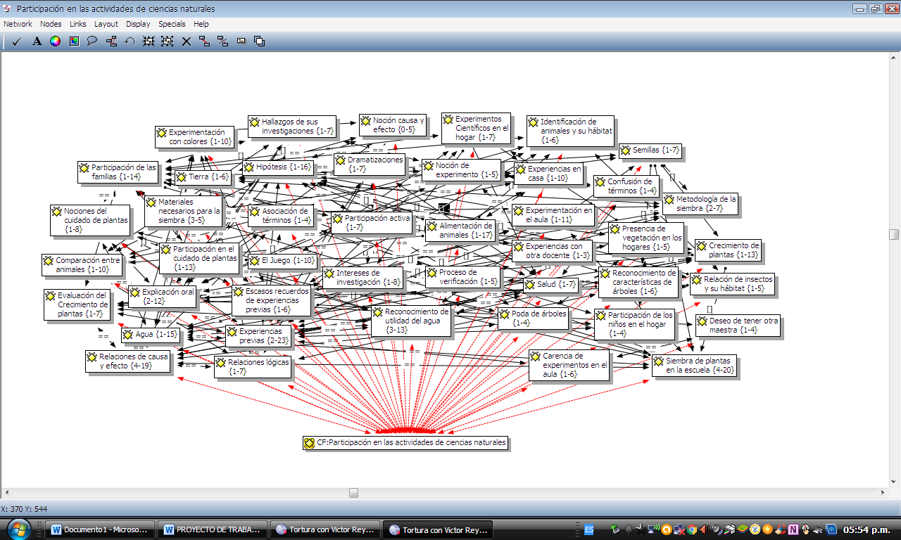
Gráfico 3. Participación en las actividades de ciencias naturales.

Relaciones de las clases de ciencias naturales con la vida: contempla la concepción que tienen los niños en cuanto al nexo entre las actividades de ciencias naturales con la vida y los beneficios que aportan a la misma. En función de ello, los hallazgos revelan que, con base en las dos temáticas de interés que manejan los niños, las cuales son las plantas y los animales, establecen relaciones de valoración con los mismas, en virtud de que consideran que la siembra y el cuidado de las plantas proporciona beneficios como frutos y comodidad para la vida de los individuos. Asimismo, en cuanto a los animales, resaltan en su mayoría el conocimiento de sus características y su cuidado en cuanto a la alimentación.
Por otro lado, se evidencia el interés por el agua y los beneficios que ésta aporta para la vida de todos los seres vivos. Estas relaciones de valoración las establecen en los escenarios de experimentación antes descritos, donde, a través de su actuación independiente, buscan dar respuestas a los sucesos que ocurren a su alrededor, poniendo en marcha su imaginación para establecer hipótesis, lo cual los motiva a constituir una razón para no dejar de explorar su medio.
De esto, pues, se desprende que su conocimiento es limitado a las experiencias que hasta el momento han tenido en relación con las Ciencias Naturales, las cuales se circunscriben a características de animales y a la siembra de plantas.
Cuadro 4.Categoría: Relaciones de las clases de Ciencias Naturales con la vida
INFORMANTE | UNIDAD DE ANALISIS
Niño 1 | … Maestra pero yo siembro la planta para tener mamón...
Niño 2 | … Maestra y a que mi abuela y mi abuelito Ángel, ellos sembraron una mata grandííiiiiisima,..creció y creció y nos daba sombra…

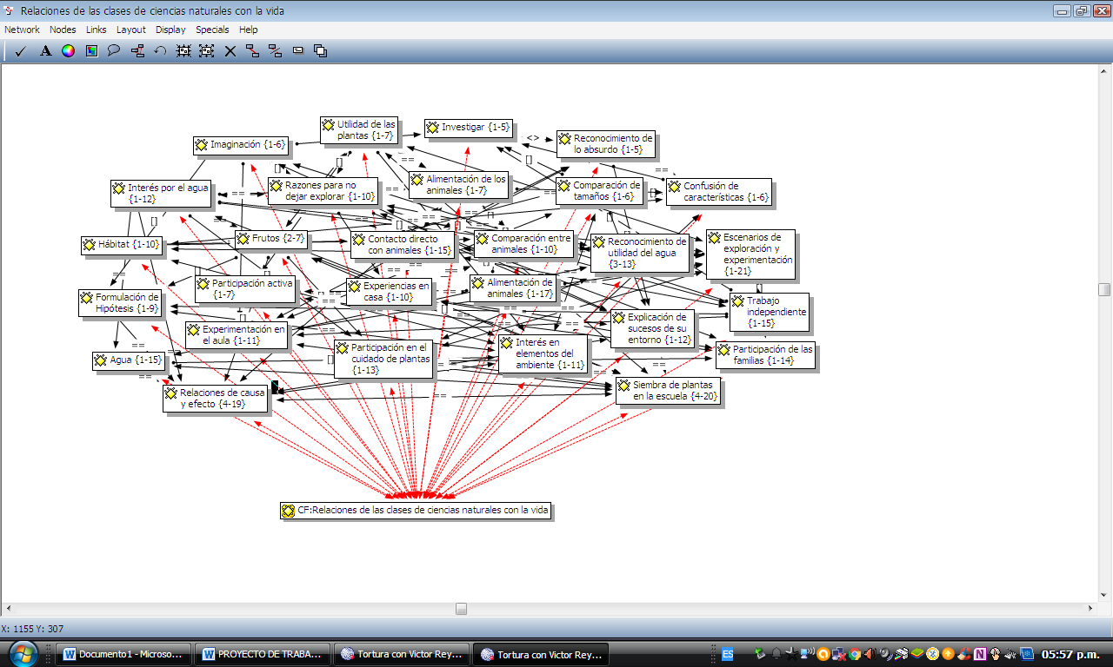
Gráfico 4. Relaciones de las clases de ciencias naturales con la vida.
Situación de clase que más les gusta: comprende la identificación de las experiencias de clase que tienen mayor aceptación en los grupos entrevistados. Los hallazgos muestran que los intereses como el conocimiento y la comparación entre los animales, experimentación con colores, comprensión de características de las plantas, cambio de características en materiales, estudio del agua, hábitat, siembra y cuidado de árboles, les agradaría realizarlos en espacios abiertos dentro de la escuela, donde se propicie un trabajo autónomo y lúdico mediante juegos, dramatizaciones u otro tipos de estrategias. De la misma forma, las salidas exploratorias o expediciones pedagógicas son estrategias que llaman la atención de estos niños. Así, pues, se observa una necesidad latente en estos niños de variar las estrategias que hasta ahora han experimentado, y que las mismas guarden una estrecha relación con contenidos significativos y con experiencias lúdicas.
INFORMANTE | UNIDAD DE ANALISIS
Niño 1 | …El agua… el agua... en el zoológico vemos el agua del lago…
Niño 2 | Maestra y yo quiero ir al circo… allá puedo ver los animalitos…
Cuadro 5.Categoría: Situación de clase que más les gusta.

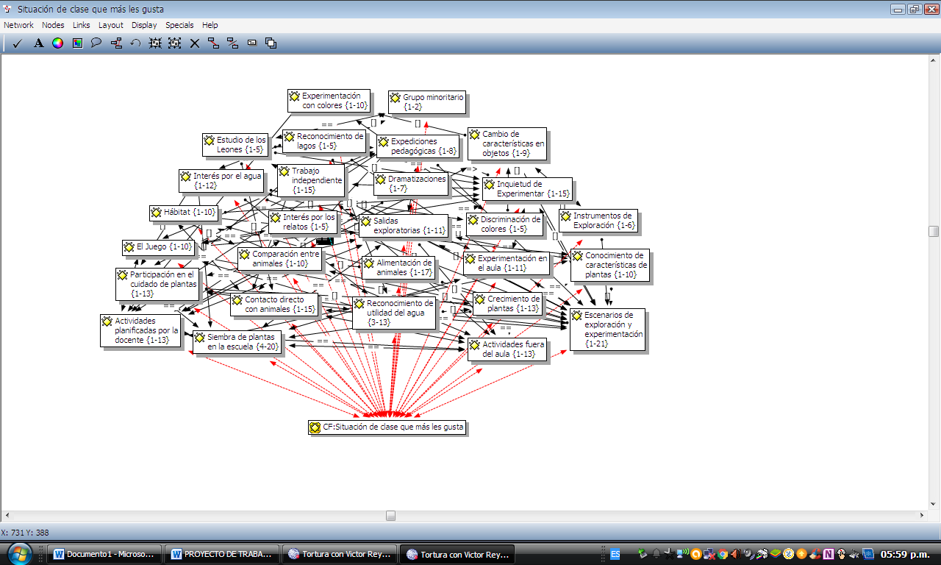
Gráfico 5.Situación de clase que más les gusta.

Reflexiones finales
Como ya se ha dicho, el objetivo de la enseñanza de las ciencias naturales en preescolar es desarrollar en el niño su capacidad para entender aspectos relacionados con la naturaleza presente en su entorno. Además de esto, Gallegos (2015) plantea que otro de los principales propósitos es el de formar individuos que tengan una visión integral, a través de estrategias didácticas que promuevan en los niños el desarrollo de sus habilidades de pensamiento con cierto grado de cientificidad, así como la capacidad de realizar interrogantes y reflexionar sobre los fenómenos naturales que ocurren en el contexto, ello mediante una investigación activa sobre las causas que los producen. Lo anterior le permitirá desenvolverse bajo una actitud científica como un ser reflexivo, crítico y analítico, el cual puede seguir una metodología para investigar, partiendo de la información que tiene al alcance, formulando sus hipótesis y verificando las mismas a través de la acción directa.
Se concluye que la importancia de este estudio radica en correspondencia con una necesidad que se percibe del abordaje de las ciencias naturales desde la Educación Inicial, lo que abarca la interpretación de las apreciaciones de los niños en esta materia. Y es que es fundamental considerar los intereses de los mismos así como el impacto que ha tenido la ejecución de estas prácticas en quienes forman parte de este nivel de la Educación Bolivariana.
Los hallazgos de este estudio dan pie para futuras investigaciones ampliando el radio de acción de la praxis indagatoria, y es que, aspectos como la marcada limitación de los conceptos que manejan estos niños en relación con las ciencias naturales (circunscritos a animales y siembra de plantas), la necesidad latente de realizar actividades de exploración y manipulación fuera del contexto de aula, así como la aversión actual hacia la realización de estas prácticas de forma rígida y demostrativa, encienden las alarmas e inquietudes acerca de otros aspectos que pudieren de, una forma u otra, estar influyendo en el desarrollo de estas actividades en este nivel.
La planificación didáctica de estos aprendizajes, así como la mediación docente y todo lo que tiene que ver con todas las fases del proceso de enseñanza y aprendizaje de las Ciencias naturales, pudieren aportar insumos que permitan interpretar de forma amplia este escenario actual. Por lo pronto, los hallazgos revelan además que los niños asocian la construcción del concepto científico con el proceso de investigación, lo cual es importante que ya se asimile desde tempranas edades.
De todo lo anterior surge, además, la necesidad de incorporar nuevas temáticas sobre los fenómenos naturales que ocurren en el contexto del niño, propiciar experiencias significativas para abordarlas de forma efectiva a través de una adecuada mediación docente, consustanciada con los intereses de los niños y con una visión cargada de cientificidad, tal como lo exigen los contenidos de las ciencias, y, en particular, de las ciencias naturales.
El propósito, en fin, es dinamizar la enseñanza y aprendizaje de las ciencias naturales donde todos los que intervienen en ella, se reajusten y realicen los cambios necesarios para incorporarlas desde las tempranas edades de la atención educativa, lo que generaría gradualmente una valoración positiva del individuo hacia su entorno a través de una relación armónica con el mismo.

Referencias bibliográficas
Acosta, R. y Riveros, V., (2011). ¿Por qué aprender o enseñar ciencias naturales? Encuentro Educacional, 18(2). [Revista en Línea]. Disponible en: http://www.produccioncientificaluz.org/index.php/encuentro/article/view/5806/5795[Consulta: 2017, octubre 16]

Alegría, J. (2013). La exploración y experimentación del entorno natural: una estrategia didáctica para la enseñanza aprendizaje de las Ciencias Naturales [Tesis en Línea] (Doctoral dissertation, Universidad Nacional de Colombia).Disponible en: http://www.bdigital.unal.edu.co/12768/1/7811001.2013.pdf[Consulta: 2017, Septiembre 30]

Bejarano, V. (2011). La formación de conceptos científicos en los proyectos pedagógicos de aula. [Tesis en Línea] Universidad de Manizales Venezuela, Colombia. Disponible en:http://ridum.umanizales.edu.co:8080/xmlui/bitstream/handle/6789/477/Bejarano_Mu%C3%B1oz_Vivian_Rocio_2011.pdf?sequence=1 [Consulta: 2017, Noviembre 02]

Gallegos, L. (2015). La enseñanza de las ciencias naturales en el Jardín de niños. Centro de Investigaciones sobre Educación (CIDE- UNAM), México. [Documento en Línea]. Disponible en:http://www.researchgate.net/profile/Leticia_Gallegos_Cazares/publication/228707855_La_Enseanza_de_las_Ciencias_Naturales_en_el_Jardn_de_Nios/links/09e4151143051b78cc000000.pdf[Consulta: 2017, Octubre 01]

Lofland, J., y Lofland, L. H. (2006). Analyzing social settings. [Libro en Línea] Belmont, CA: Wadsworth Publishing Company. Disponible en: http://library.mpib-berlin.mpg.de/toc/z2007_865.pdf[Consulta: 2017, Diciembre 03]

Ministerio de Educación y Deportes (2005). Currículo de Educación Inicial. Bases curriculares. Caracas, Venezuela.

Piaget, J., Inhelder, B. (2007). Psicología del niño. [Libro en Línea] Decimoséptima edición, Editorial Morata S, L. Madrid, España. Disponible en: https://books.google.es/books?hl=es&lr=&id=etPoW_RGDkIC&oi=fnd&pg=PA15&dq=+jean+piaget&ots=DJUWBRsTUw&sig=5_0j_1Fp3IaWuBU7ek9o4FKV29k#v=onepage&q&f=false [Consulta: 2017, Septiembre 25]

Rodríguez, M. (2013). Trabajando las ciencias naturales en el nivel preescolar. [Con]textos, 2(6),39-49. [Revista en Línea]. Disponible en: http://revistas.usc.edu.co/index.php/Contextos/article/view/308#.VqUyQJrhAok[Consulta: 2017, Octubre 21]

Tacca, D. (2010). La enseñanza de las ciencias naturales en la educación básica. Investigación Educativa, 14(26), 139-152. [Revista en Línea]. Disponible en: http://revistasinvestigacion.unmsm.edu.pe/index.php/educa/article/view/4293/3429[Consulta: 2018, Enero 21]

